«Қарабұлақ селолық орта мектебі» КММ



МӘБ жетекшісі Бупешова Р.А.

2020-2021 оқу жылы

2020-2021 оқу жылындағы тілдер апталығының іс-шаралар жоспары.

|  |  |  |  |  |
| --- | --- | --- | --- | --- |
| **№** | **Өткізілетін іс-шаралар** | **Сынып** | **Мерзімі** | **мұғалімдер** |
| 1 | «Туған елім» атты сурет көрмесі | 3 «Б» | 09.09. | Мұхмеджан А.А. |
| 2 |  |  |  |  |
| 3 | «Тіл – рухани қазына» танымдық сабақ | 5 «Б» | 10.09. | Бупешова Р.А. |
| 4 | «Тіл - татулық тірегі» сынып сағаты | 7 «Б» | 03.09. | Бупешова Р.А. |
| 5 | «Тіл –тірегім, соғып тұрған жүрегім» эссе жазу байқауы | 8 «А» | 07.09. | Құлтаев. Н. Ө. |
| 6 | «Әдебиет әлемінде» сайыс сабағы | 7 «А» | 08.09 | Қарағұлова Ә.Қ. |
|  |  |  |  |  |

Тілдер апталығының қорытындысы

«Мәңгілік елімнің – мәңгілік тілі» атты 22-қыркүйек Қазақстан Республикасы халықтарының Тілдер мерекесіне орай апталыққа арналған жоспар құрылды. Апталыққа орай жоспар бойынша бастауыш сынып оқушылары арасында «Туған елім» атты сурет салу сайысы өтті. Сайысты қазақ тіл мұғалімі Мұхамеджан А. А. өткізді. Қыркүйектің 10-шы жұлдызында 5 «Б» сынып оқушыларымен «Тіл – рухани қазына» атты іс-шара өткізілді. **Мақсаты:** оқушыларды мемлекеттік тілге деген қызығушылығын ояту, сөздік қорларын молайту, тілдерін дамыту, білім мен өнерге деген құштарлыққа тәрбиелеу. Іс-шараға 5 сынып оқушылары Илюшкина Милена, Галимов Алмаз, Сагиева Карина, Гизатуллин Радмир өз өлеңдерін мәнерлеп оқып, белсене қатысты. Іс-шараны өткізген қазақ тіл мұғалімі Бупешова Р.А.

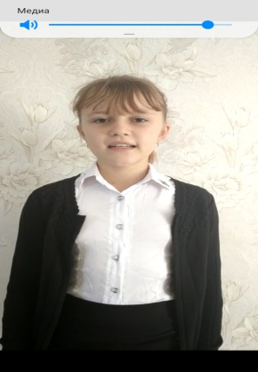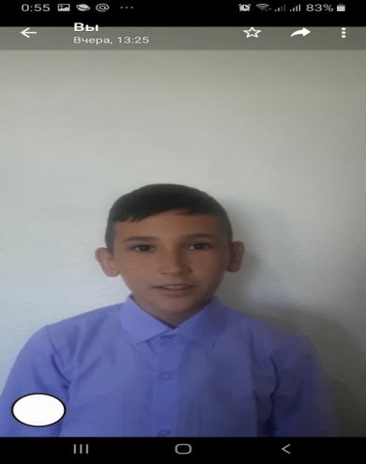

Сонымен қатар 7 «Б» сынып оқушыларымен « Тіл –татулық тірегі» атты сынып сағаты өтті. **Мақсаты:** Мемлекеттік тілді білу – Қазақстанның әр азаматының міндеті және бейбіт өмір сүру үшін татулық қажет екенін ұғындыру. Сағат барысында оқушылар өз пікірлерін білдірді. Қазақ тілінде жатқа білетін өлеңдерін оқыды. Атап айтсақ Ахметова Аяжан, Гизатуллина Гульфия, Нурсиитова Алина. Өткізген мұғалім Бупешова Р.А.

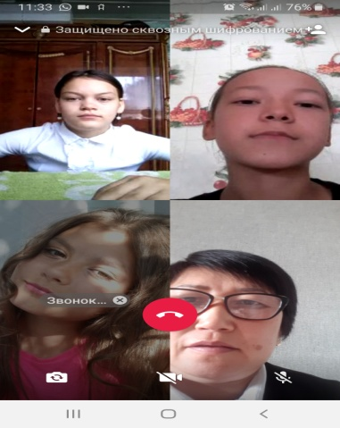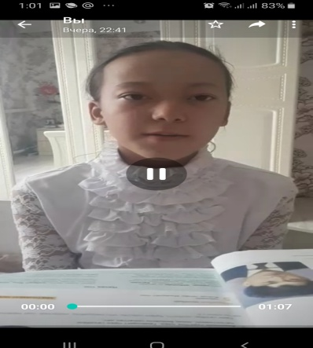

Апталық барысында "Тіл – тірегім, соғып тұрған жүрегім" атты эссе жазу байқауы өтті.**Мақсатымыз:** Өз Отанына деген, туған жеріне деген ыстық ықыластарын назарға алу.

Тіл – ұлттың жаны, рухы, оның бет-бейнесі, өткені мен бүгіні және болашағы. Ғұлама ғалым А.Байтұрсынұлы: «Сөзі жоғалған жұрттың өзі де жоғалады»,– деп тілдің ұлт үшін қандай маңызды екенін бір-ақ ауыз сөзге сыйдырған. 8-сынып оқушысы Закариянова Мөлдір өзінің туған жеріне деген ықыласын байқау барысында жазған эсседе айқын көрсете алды. Эссе жазу байқауын өткізген қазақ тіл мұғалімі Құлтаев Н.Ө.



«Әдебиет әлемінде» атты 7 «А» сынып оқушыларымен сайыс сабағы өтті. **Мақсаты:** Қазақтың ұлы ақыны Абай Құнанбаев туралы тереңірек меңгеру. адамгершілікке тәрбиелеу, рухани асыл мұрасын насихаттау. Өткізген қазақ тіл мұғалімі Қарағұлова Ә.Қ.